安庆市各县（市）区教师资格认定机构联系电话及公告发布网址一览表
教师资格认定名称  机构名称 | 联系电话 | 公告发布网址及栏目
安庆市教育体育局 | 0556-5514557 | 安庆市教育体育局网站通知公告栏  http://jtj.anqing.gov.cn/  安庆市师资培训中心网站通知公告栏  http://www.aqszpx.cn/
桐城市教育局 | 0556-6121897 | 桐城市教育局网站通知公告栏http://www.tongcheng.gov.cn/contentEdu/channel/59f6bb6917b489b80db3684c/
怀宁县教育局 | 0556-4633103  0556-4611420 | 怀宁县教育局网站通知公告栏  http://www.ahhn.gov.cn/plus/list.php?tid=884
潜山市教育局 | 0556-8937867 | 潜山市教育局网站通知公告栏  https://jy.qss.gov.cn/
岳西县教育局 | 0556-2181613 | 岳西县教育局网站  http://www.yuexi.gov.cn/index.php?m=content&c=index&a=show&catid=1023&id=11
太湖县教育局 | 0556-4168957 | 太湖县人民政府太湖县教育局通知公告栏  http://zwgkw.thx.gov.cn/opennessContent/?branch_id=5425029ce2c7f5eaadb6fc62
望江县教育局 | 0556-7178083 | 望江县人民政府通知公告栏  http://www.wangjiang.gov.cn/index.html
迎江区教体局 | 0556-5426220 | 安庆市迎江区教育体育局网站通知公告栏http://www.ahyingjiang.gov.cn/plus/list.php?tid=478
大观区教体局 | 0556-5565831 | 大观教育专题  http://www.aqdgq.gov.cn/control/list.php?tid=66
宜秀区教体局 | 0556-5939249 | 宜秀教育专题  http://www.yixiu.gov.cn/control/list.php?tid=2037
经开区教育局 | 0556-5224749 | 安庆经开区教育局网站通知公告栏  http://aqdz.anqing.gov.cn/html/edu/

安庆市人民政府政务服务中心地图及周边公交站
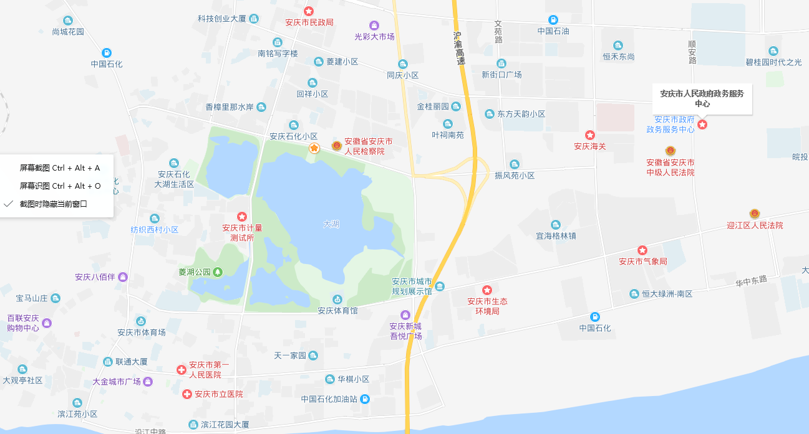
（安庆市振风大道与顺安路交叉口东北侧）
